分析絲瓜的遺傳多樣性並利用單株全基因組關聯研究 (sp-GWAS)   
開發與萎凋病感病相關的 SNP 標記

絲瓜（Luffa spp.）是葫蘆科的重要經濟作物，主要分布在亞熱帶和熱帶地區，不僅作為蔬菜食用，還具有藥用特性，其纖維在生物技術和建築等領域有廣泛應用。然而，絲瓜萎凋病對其生產造成嚴重威脅，現有控制方法在成本效益和環境影響方面均不理想。因此，迫切需要開發抗萎凋病的絲瓜品種。單株全基因組關聯分析（sp-GWAS）已知是一種快速有效識別與目標性狀相關的數量性狀基因座（QTLs）及其密切連鎖的分子標誌的工具。  
 本研究收集了來自73個絲瓜品系的97個個體，通過sp-GWAS研究絲瓜抗委凋病能力，利用雙重酶切限制位點相關DNA（ddRAD）方法建庫，在97個個體中共找出8,919個高質量的單核苷酸多態性（SNPs）。分析顯示，兩個主要絲瓜種的品系均具有抗委凋病潛力，並找出六個與絲瓜不同性狀相關的QTLs，其中於第二染色體上發現一個與委凋病之疾病進程曲線下面積（AUDPC）相關的QTL。藉由連鎖不平衡區域的探勘，發現一個與甜瓜抗病相關的過氧化物酶40的同源候選基因（LOC111009722）。為驗證sp-GWAS中抗病標誌的應用性，試驗另外選取21個絲瓜個體進行測試，結果顯示檢測*L. aegyptiaca* Mill.品系的準確率達到93.75%。  
 總之，本研究結果指出了可能有助於絲瓜抗委凋病的基因組位置，這些易感性相關的SNP標誌可在未來的絲瓜抗萎凋病育種計劃中用於開發抗病品種。

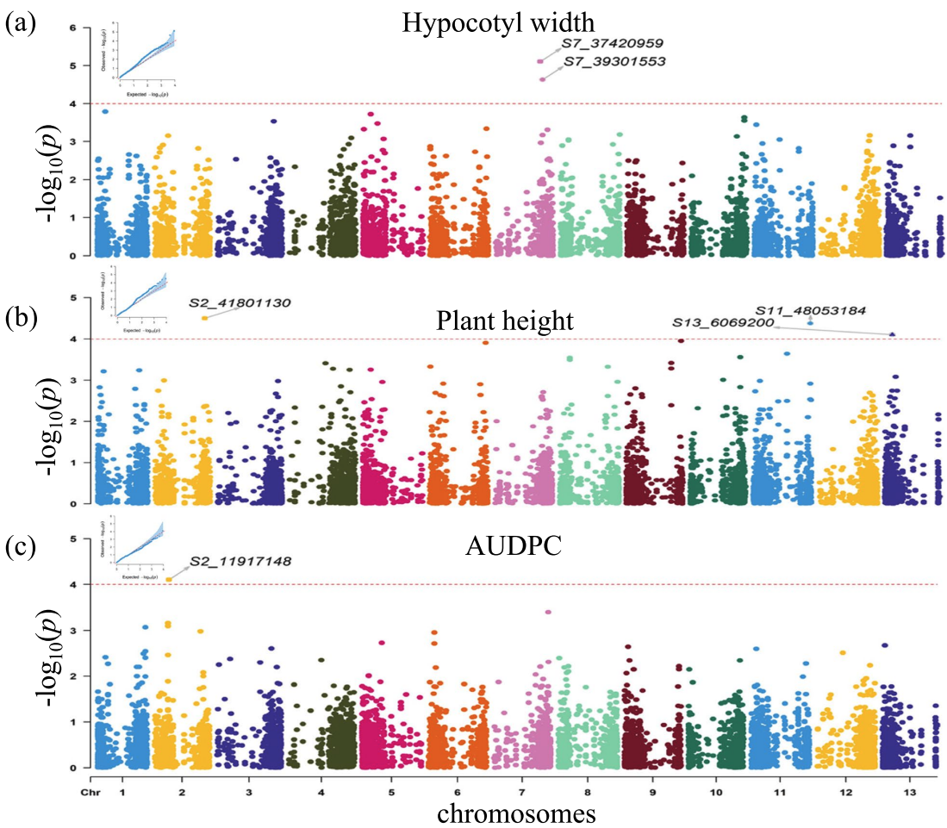 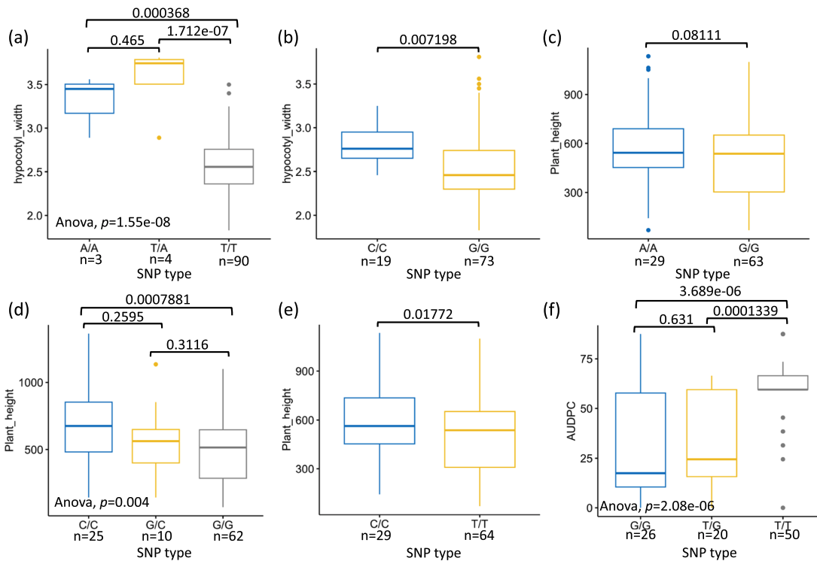

Fig. 1 絲瓜性狀全基因組性狀相關分析之曼哈頓圖 F2. 性狀相關SNP對目標性狀提供的差異性

Published Date: 22/April/2024

文獻來源：

Li, Yun-Da, Yu-Chi Liu, Yu-Xuan Jiang, Ahmed Namisy, Wen-Hsin Chung, Ying-Hsuan Sun, and Shu-Yun Chen. "Analyzing genetic diversity in luffa and developing a Fusarium wilt-susceptible linked SNP marker through a single plant genome-wide association (sp-GWAS) study." *BMC Plant Biology* 24, no. 1 (2024): 307.